多普勒电波流速仪河道流量测量
技 术 方 案

目 录
一、系统概述
二、总体方案设计
三、产品介绍
Decatur SVR 传感器
Flowstar 流量积算仪
ZMY-5超声波液位计
- 施工方案
- 报价表

一、系统概述
为了服务我国的水文事业，使面广量大的测验实现自动测量、自动存储。根据实际需要，我公司研制开发了非接触式多普勒电波测流系统。
本系统设计合理，计数准确，存储可靠，外形美观，操作使用方便，可以通过设置各种参数和接收数据。

二、总体方案设计
多普勒电波流量测量方案由四部分组成：
1）采用多普勒电波流速仪测量流速；
2）采用超声波液位计测量河道断面水位；
3）采用定制流量、断面面积积算仪根据水文流体学，运用速度面积法计算水流量，并进行累计运算，通过RS485端口远程传输数据到环保、水资源等上级部门。
4）水利系统无线采集软件（不在本报价中，预留端口供水利系统采集 总体设计方案图，如图1所示：
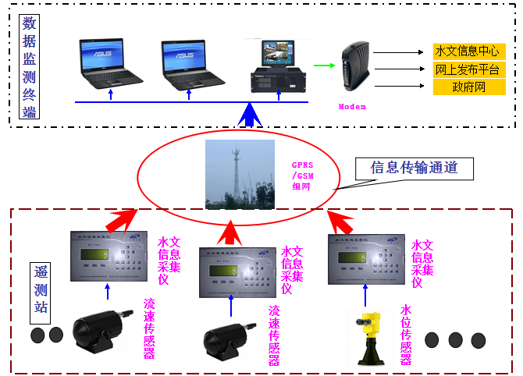
图1 非接触式雷达测流系统系统设计图
在本系统中，传感器所测得的流速数据首先存储在测控通信单元（水文信息采集仪），达到报警流速数值时（报警数值在水文信息采集仪上随时可改），测控通信单元通过GSM数据发送模块实时地发送到数据监测终端，从而达到对整个河流流速进行完全监控和实时测报，保证整河流场所防汛工作的安全调度、防汛抗洪科学有效进行。

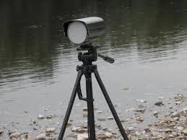
三、产品介绍
1、Decatur SVR 传感器

1.1 简介：
美国Decatur公司是全球最大的测速雷达制造厂。测速雷达在军事、警用、运动测速领域得到广泛应用，产品行销全球，在中国销量已近万台。Decatur SVR传感器由警用测速雷达升级改造，增加了水平角和垂直角改正、流速平均、信号强度检测、串口通信控制等功能，适合水面流速自动遥测应用。
Decatur SVR拥有多项世界领先的专利技术，包括微波收发强度自适应、高速多普勒DSP芯片。
SVR采用专门为水面流速测量开发的智能表面回波分析算法，可有效排除与水面流速无关的干扰信号，测量水面流速稳定可靠。
1.2 技术参数：
* 测速范围：0.20～18.00米/秒；
* 测速精度：±0.05米/秒；
* 平均时间：0～99.9秒；
* 数据接口：RS485；
* 供电电压：9～16VDC；
* 工作电流：最大400mA；
* 波束宽度：12°；
* 微波功率：50毫瓦；
* 微波频率：24.7GHz；
* 最大测程：100米；
* 工作温度：-30～+80℃；
* 外形规格：直径6.7cm，长11.8cm；
* 重 量：600g
1.3 功能及特点：
1）实时在线，非接触式，
2）在洪水期高流速条件下也能进行测验
3）比接触式流速测量系统功耗更低，太阳能供电即可满足测流需要。
4）安装简单、土建量少，运行稳定可靠，可与任何自动测报系统联机。
1.4 适用范围：
本仪器广泛用于全国各水文水利监测站。

现场测流图

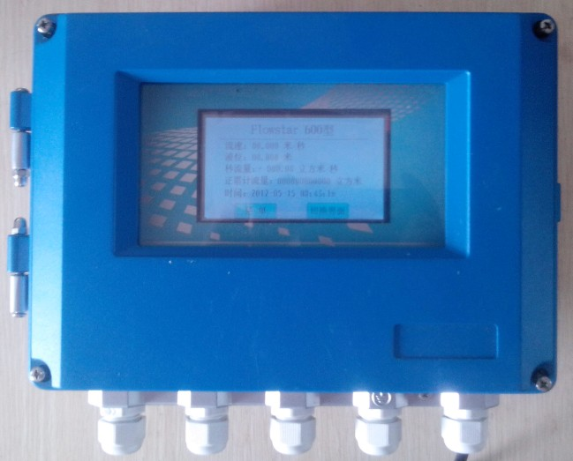
2、Flow star多普勒电波流量积算仪
简便、快捷、准确、可靠、稳定的渠道与河流测量装置一直是各国流量测量专家的追求，受科学技术自身条件的限制，始终没能解决好这一难题。但近几年美国将声学多普勒多点剖面流速测量技术应用在这一领域后，情况得到了根本性改变。我公司引进Flowstar系列声学多普勒流速测量仪设计的流量测量系统已被广泛应用到水利、环保、城市供排水的流量、流速测量中。
应用声学多普勒效应简介
多普勒效应是为纪念奥地利物理学家克里斯琴.约翰.多普勒而命名的，在声学领域中，当声源与接收体（即探头和反射体）之间有相对运动时，回声的频率将有所变化，此种频率的变化称之为频移，即多普勒效应。现代社会中有大量应用这一物理原理而设计生产的仪表，如最常见的彩色多普勒超声二维结构图像仪、彩色多普勒血流图像仪，交通警测量汽车速度的微波测速仪以及水利学上的微波水表面流速仪等。
Flow star 声学多普勒流速仪是应用当今最先进信号处理技术研发的多点、多层面流速分析仪，其最大特点是可任意按需要安装在被测河流或渠道侧面、底部或顶部，按现场情况任意设置向上、向下发射或向左、向右发射角度，从而准确测量出从水底到水面不同深层，从左到右不同距离上，上百个流速点数据。就如同美国最先进的相控阵雷达一样，同时跟踪计算出不同位置上几百个流速数据，并能实时绘出现场河流及供水渠道中流态分布图。大大简化了水利传统测流方法，并在准确性、稳定性，实时性上有了质的飞跃。
任意一个河流或渠道，只要有一台Flow star测量仪，就能准确测出水的流态分布、流速数据及流量。
2.1特点
（1）、单只流速传感器，安装方便（如“碉堡形”，安装在圆形保护井内，由“碉堡观察孔”向下游测量，避免人为及发洪水时杂物冲击），并可隐蔽安装，做到长期稳定可靠工作。
（2）、既可顺流、也可逆流测量，如需要可双向测量，正反两个方向流量分别存入不同存贮区域，方便流量统计。
（3）、大屏幕点阵显示，不仅有中文，还有配合图形，方便操作及流态分析。
（4）、可选配实时显示流速曲线、图形软件，便于水流流态分析研究。
（5）、低功耗测速，传感器便于野外无交流电时长期工作。
（6）、可配接多种水位测量仪表，如压力式、浮子式、超声波式。
（7）、具有USB、RS485通讯口，可实现数据远程传输。
（8）、便携式具有数据存贮功能，便于测量情况分析。

现场测量系统图（广西大王滩水电站尾水渠测量系统图）
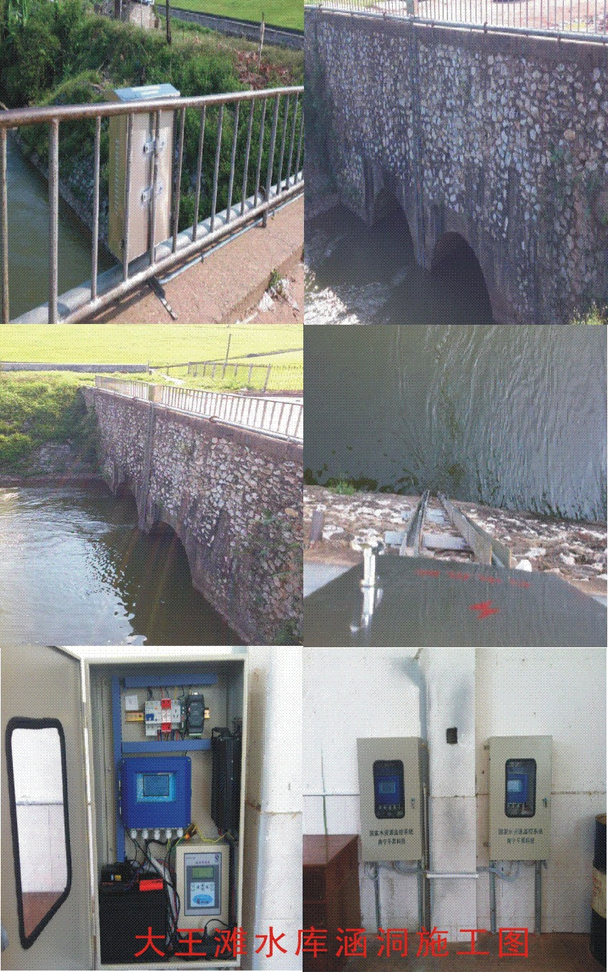

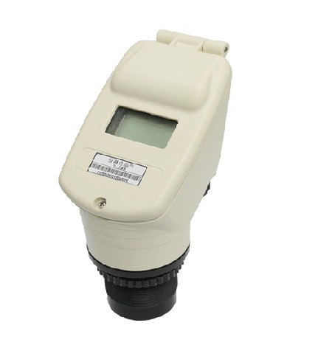
3.超声波水位计
ZMY-5大量程带显示超声波物（液）位仪
产品概述
超声波大量程物/液位仪是我公司吸取了国内外多种物/液位仪优点研制,它实现了全数字化,人性化设计理念,具有完善的物/液位测控.数据传输和人机交流功能。外壳采用铸铝防水外壳、采用国际通用的电器接口, 有标准的接线端子、便于施工安装，有透明观察窗口，更方便的物位数据观察。主芯片采用进口工业级单片机，数字温度补偿和超宽电压输入稳压等数十块相关专用集成电路，具有抗干扰性强，可选择模拟量，开关量及RS485输出，同时支持RS485（Modbus）串行方式菜单调试，弥补了无显示功能的不足。方便的与相关设施接口。它不必接触工业介质就能满足大部分物/液位测量要求，彻底解决了压力式、电容式、浮子式等传统测量方式带来的缠绕、堵塞、泄露、介质腐蚀、维护不便等缺点。
应用领域
- 水及污水处理
泵房、集水井、生化反应池、沉淀池等
- 电力、矿山
灰浆池、煤浆池、水处理等
性能指标
量程：0～30M 盲区：< 1.5M
发射角：15° 最小显示分辨率：1MM
精度：±0.3%×量程
温度补偿：自动温度补偿
工作频率 ：20 KHz～43.0KHz
标定：出厂标定,可现场校准
输出
模拟输出信号：0～20mA；4～20mA
负载>300Ω；0～5V；1～5V
数字输出：RS485（支持Modbus）
开关输出：三组NPN
供电
工作电压： DC12—24V 或AC220V
功耗<1.5W 法兰安装尺寸180X145X20法兰
物理特性
外形尺寸：φ110mm×300mm×180法兰
材质：铸铝/ABS
重量：1326g
环境性能
防护等级：IP65
温度： －10℃～60℃
相对湿度：0～95%

四、现场安装实施方案
根据我公司技术人员在尾水渠现场戡察结果，设计如下方案。
运用电波流速传感器结合超声波水位计运用流速面积法原理进行流量测量
- 电波流速仪安装：在下图尾水渠两侧防护墙平台上左右各安装一只SVR电波流速传感器，（因为电波传感器声波发射角度较小，声波不能辐射整个断面，所以需要使用2只电波传感器，以便测量较高的精度），传感器装入仪表箱，用支架固定在平台上；
- 超声波水位计安装：将超声波水位计安装在防护墙平台以内1米处，超声波测量水位变化，流量积算仪根据水位变化计算实时的，流体断面面积，结合电波流速的流速值在流量积算仪里运算。
- 仪表箱安装:将装有流量积算仪、防雷设施的仪表箱固定在指定位置，并将3个传感器的信号线穿管布置到仪表箱位置。
- 制作标准防雷地线。
安装点选择
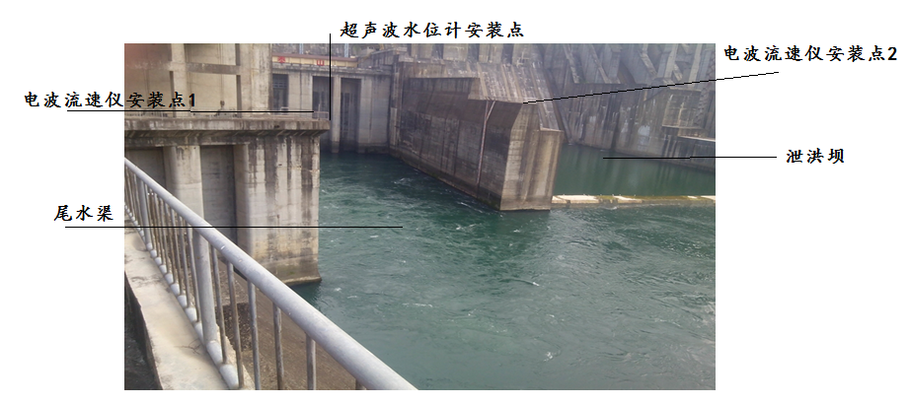
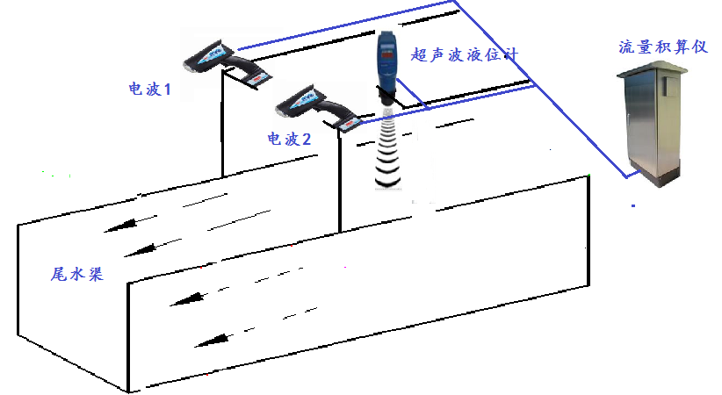
安装示意图

五、项目报价单
品名 | 型号 | 单位 | 优惠价格（元） | 备注
电波流速仪 | SVR | 台 | 26000.00 | 电波流速仪
超声波液位计 | ZMY-5-20 | 台 | 1300.00 | 20米量程RS485
多普勒流量积算仪 | flowstar | 台 | 8800.00 | 速度面积法 一月历史记录 RS485远传
仪表箱、安装支架、防雷器 | 定制 | 套 | 2000 | 流速、水位安装支架、接地、防雷
接地线制作 | 定制 | 点 | 1
综合布线、开槽、施工 | 定制 | 次 | 5000 | 施工设计费用、差旅费（不含布线施工）
管、线、耗材、
现场调试安装费用
注：此报价为单价。含17%发票

